**2015**

**АДМИНИСТРАЦИЯ ОКТЯБРЬСКОГО РАЙОНА г. ГРОДНО**

**ОТДЕЛ ОБРАЗОВАНИЯ, СПОРТА И ТУРИЗМА**

**ГРОДНЕНСКОЕ ОБЛАСТНОЕ ОБЩЕСТВЕННОЕ ОБЪЕДИНЕНИЕ**

**ПРАКТИЧЕСКИХ ПСИХОЛОГОВ**

**ГОСУДАРСТВЕННОЕ УЧРЕЖДЕНИЕ ОБРАЗОВАНИЕ**

**«СРЕДНЯЯ ШКОЛА № 38 г. ГРОДНО»**

**ФИЛИАЛ КАФЕДРЫ ВОЗРАСТНОЙ**

**И ПЕДАГОГИЧЕСКОЙ ПСИХОЛОГИИ ГрГУ им. Я. КУПАЛЫ**

ПРОЕКТ «ПСИХОЛОГ – ГОРОДУ»



**Аннотация проекта**

**Автор программы**

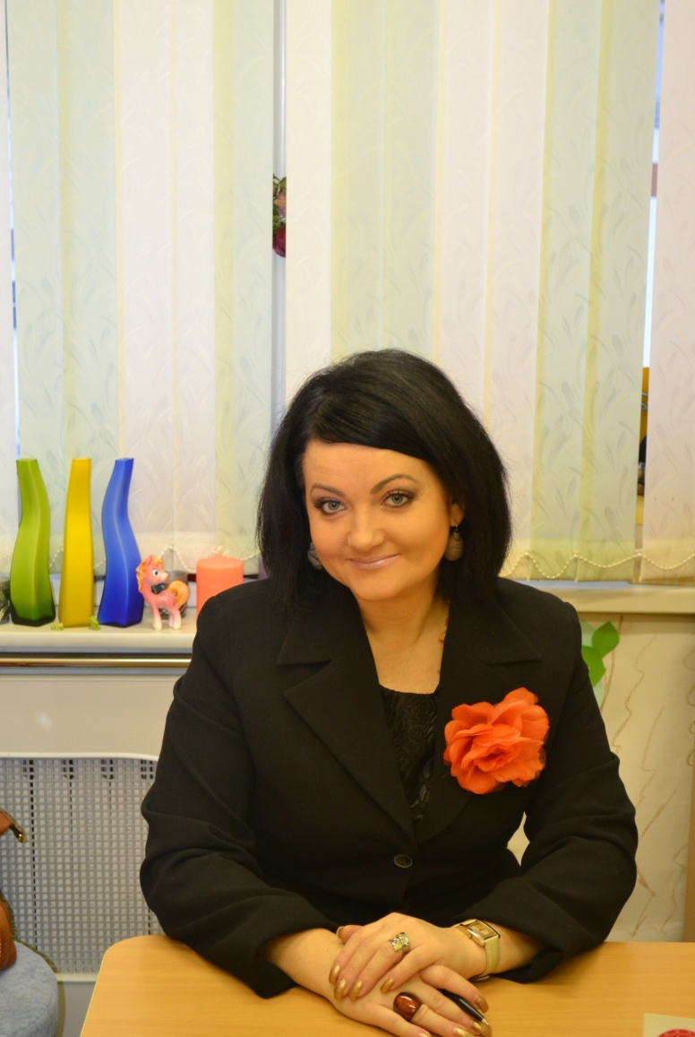**ВЕНСКО Ольга Иосифовна -** магистр психологии, старший преподаватель кафедры возрастной и педагогической психологии факультета психологии учреждения образования «Гродненский государственный университет имени Янки Купалы»; заведующий филиалом кафедры возрастной и педагогической психологии в ГУО «Средняя школа № 38 г. Гродно»; педагог-психолог, преподаватель факультативных занятий по психологии; организационный психолог Гродненского филиала РУП «Белпочта»; психолог-консультант Гродненского областного общественного объединения практических психологов; кризисный психолог, травмотерапевт; координатор студии развития «Планета счастливых людей»; аспирант кафедры психологии управления ГУО «Академия управления при Президенте Республики Беларусь»

**Контактные линии:**

**Контактный телефон: +375 29 2857057**

**E-mail:** [**PlanetaSchastia@mail.ru**](mailto:PlanetaSchastia@mail.ru)

[**www.psycholog.p.ht/index.php**](http://www.psycholog.p.ht/index.php)**.**

**SKYPE: VENSKA-PSY**

**Нормативно-инструктивное регулирование деятельности по реализации проекта**

1. **Закон Республики Беларусь «Об оказании психологической помощи» (12.08.2010)**
2. **Методические рекомендации (РБ) "Актуальные аспекты деятельности педагогов-психологов общеобразовательных  в 2014/2015 учебном году"**
3. **ПРОГРАММА ВОСПИТАНИЯ И ЗАЩИТЫ ПРАВ И ЗАКОННЫХ ИНТЕРЕСОВ ДЕТЕЙ НАХОДЯЩИХСЯ В СОЦИАЛЬНО ОПАСНОМ ПОЛОЖЕНИИ**
4. **ПОСТАНОВЛЕНИЕ МИНИСТЕРСТВА ОБРАЗОВАНИЯ РЕСПУБЛИКИ БЕЛАРУСЬ 25 июля 2011 г. № 116 «Об утверждении Положения о социально-педагогической и психологической службе учреждения образования»**
5. **Закон Республики Беларусь «О занятости населения Республики Беларусь»**
6. **Закон Республики Беларусь «Об основах государственной молодежной политики» и Концепции развития профессиональной ориентации молодежи в Республике Беларусь**
7. **Кодекс Республики Беларусь об образовании**
8. **Декрет Президента Республики Беларусь «О дополнительных мерах по государственной защите детей в неблагополучных семьях» от 24 ноября 2006 г. №18**
9. **Устав ГУО «Средняя школа № 38 г. Гродно»**